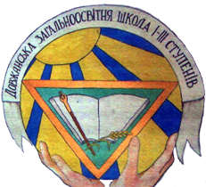

**Герб школи**

**Проект на тему: «Історія і традиції нашої школи»**

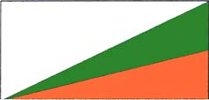

**Прапор школи**

Проект підготував

Учень 3 –В класу

Турок Любомир

**Довжанська ЗОШ l-lll**

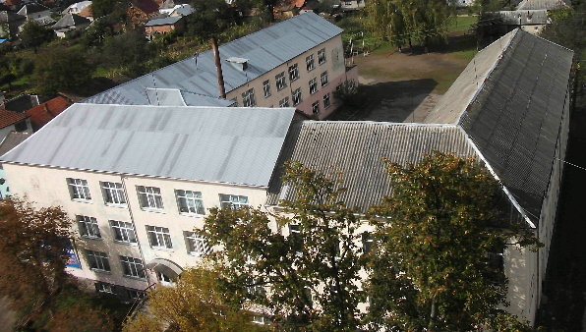

**Історія школи**

Ініціаторами будівництва школи виступили о. Андрій Дем'янович та о. М. Медве. За їх наполегливості в 1909 році одночасно почалося спорудження греко-католицької церкви та церковно-приходської школи. У 1911 році двоповерхова будівля – школа - зустріла своїх перших вихованців. Мова навчання була угорська. Крім основних занять з читання, математики та письма учні вивчали богослов'я.

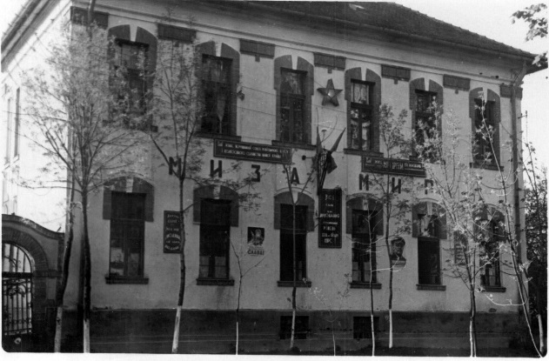 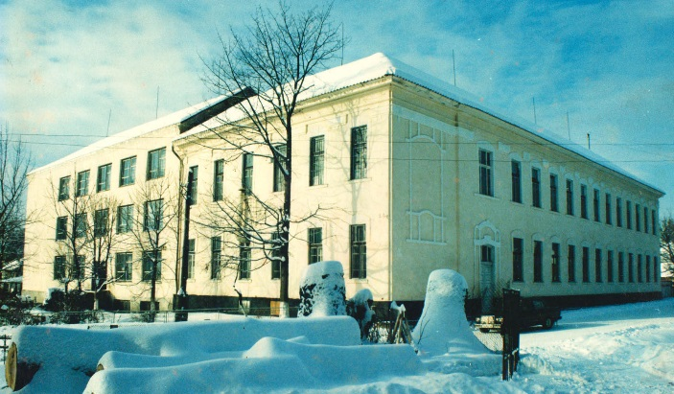

**Традиції школи**

Кожного року в школі проводиться день туризму, на якому всі учні йдуть до урочища Квасна вода і між ними проводяться різні туристичні змагання. Також на початку навчального року проводиться ярмарок.

Це дає можливість учням заробити собі гроші а також заохотити інших. А ще проводяться різні заходи у школі до важливих в історії України днів. 